第二届文创大赛获奖作品清单
一等奖
- 作者：管洋洋 马明茜 程业帅 作品名称：创意回形针
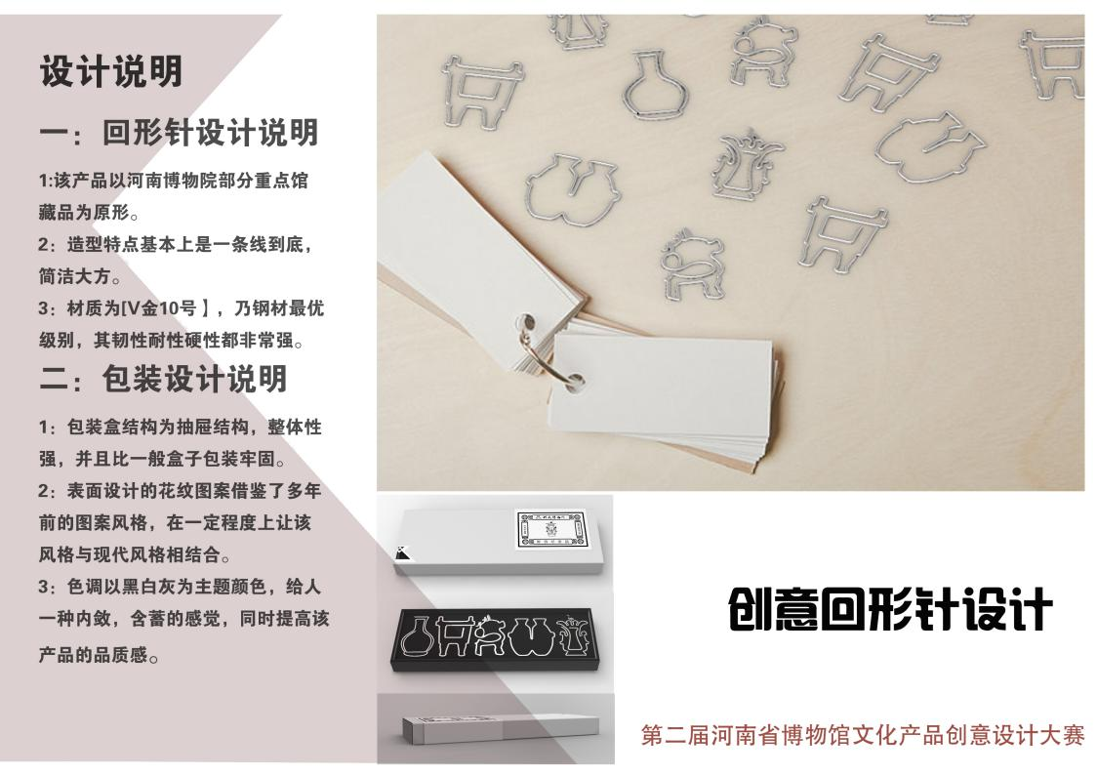

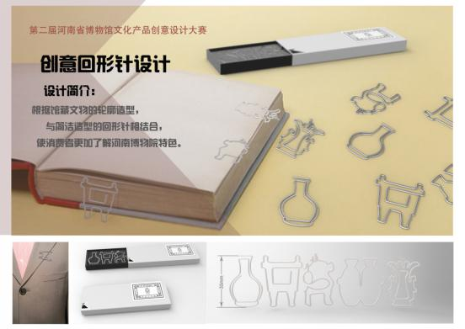
二等奖
- 作者：钟诚 作品名称：游戏棋
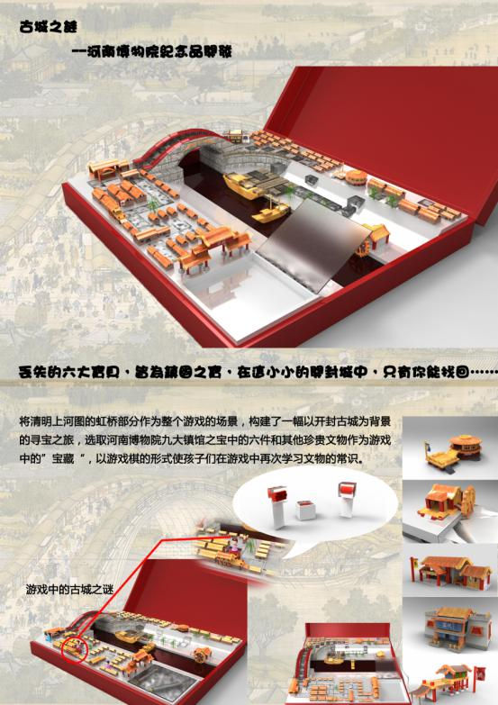
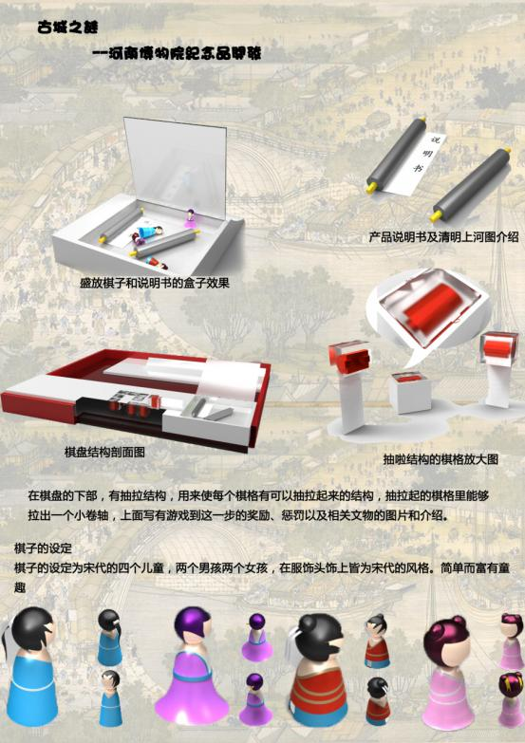

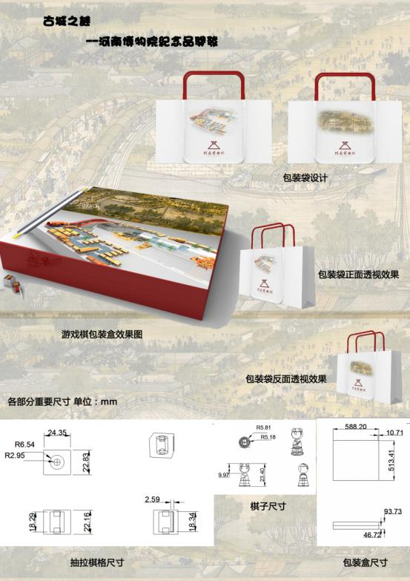

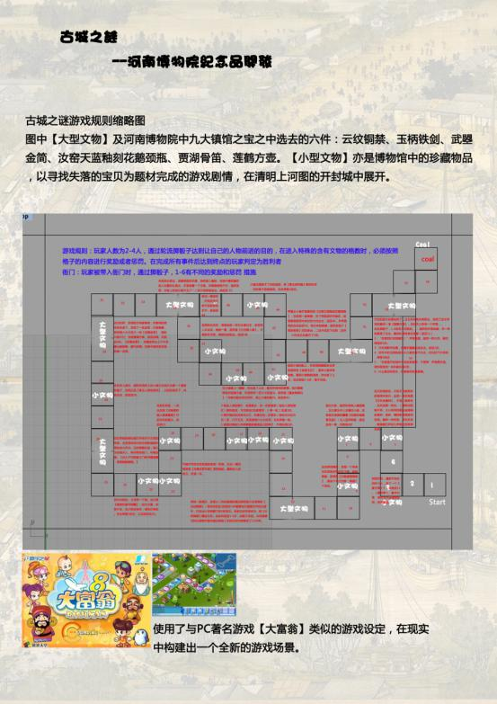

- 作者：赵献超 作品名称：木结构拼插玩具系列

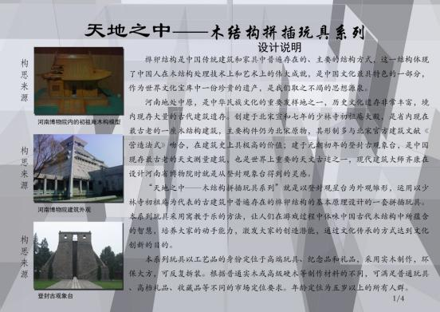

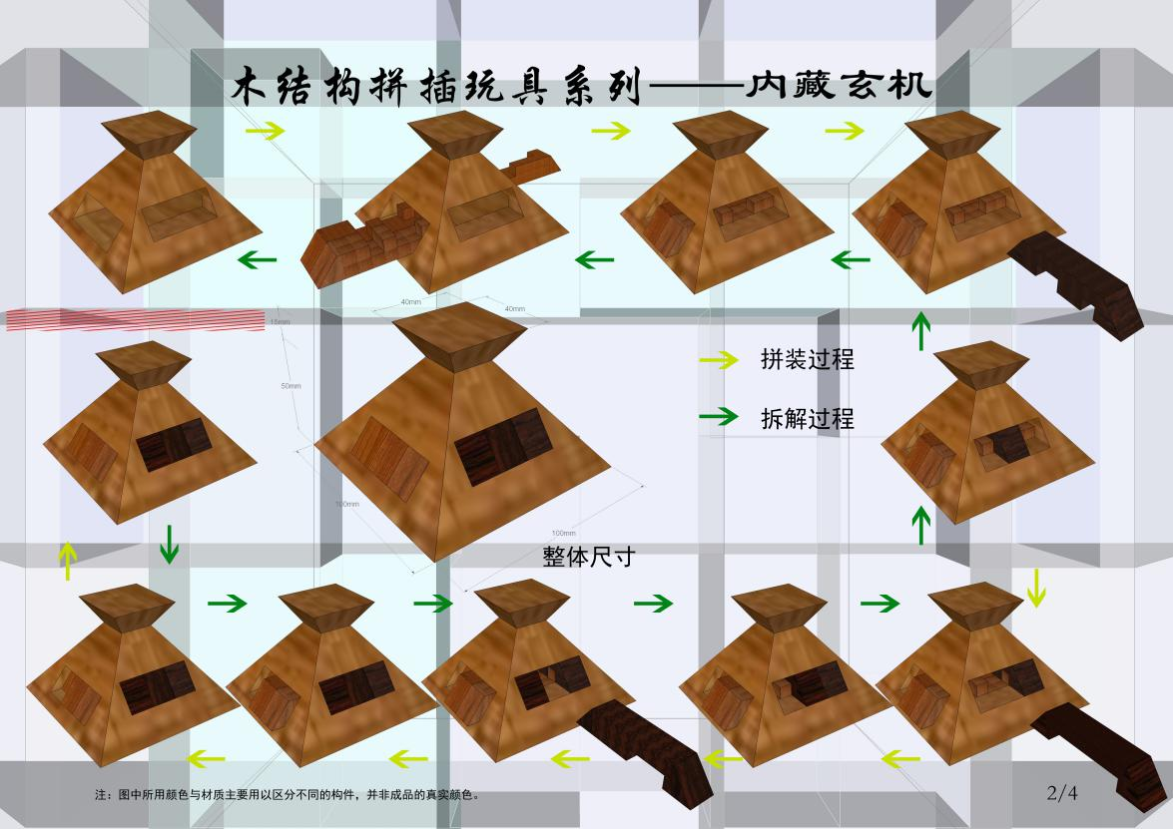

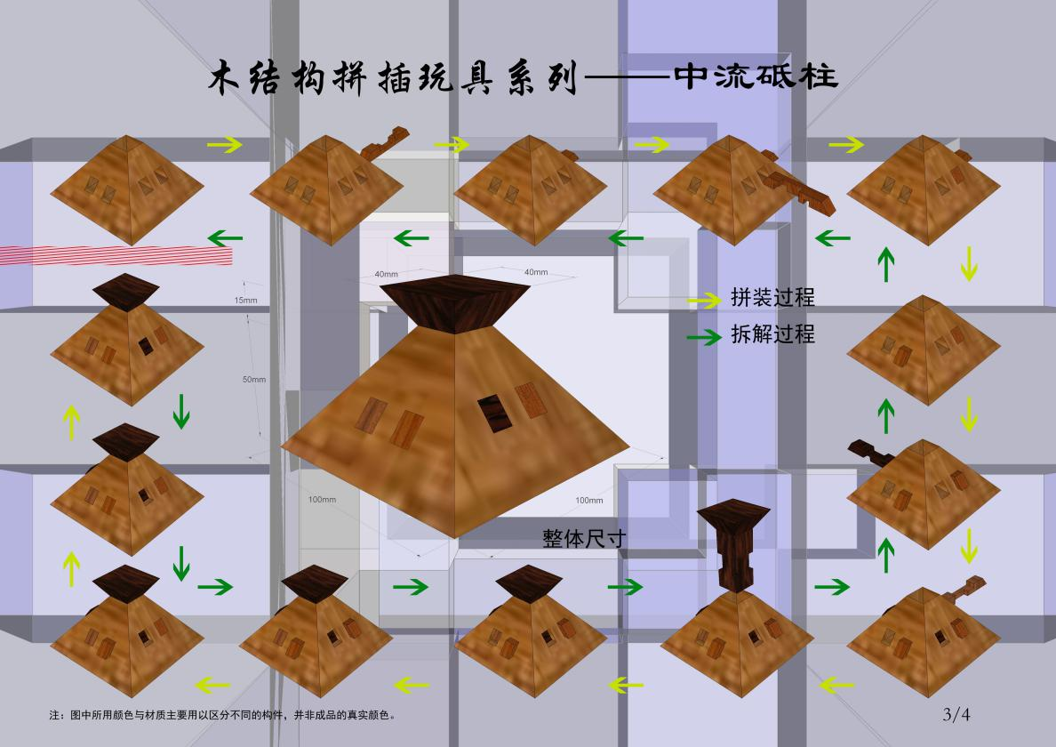

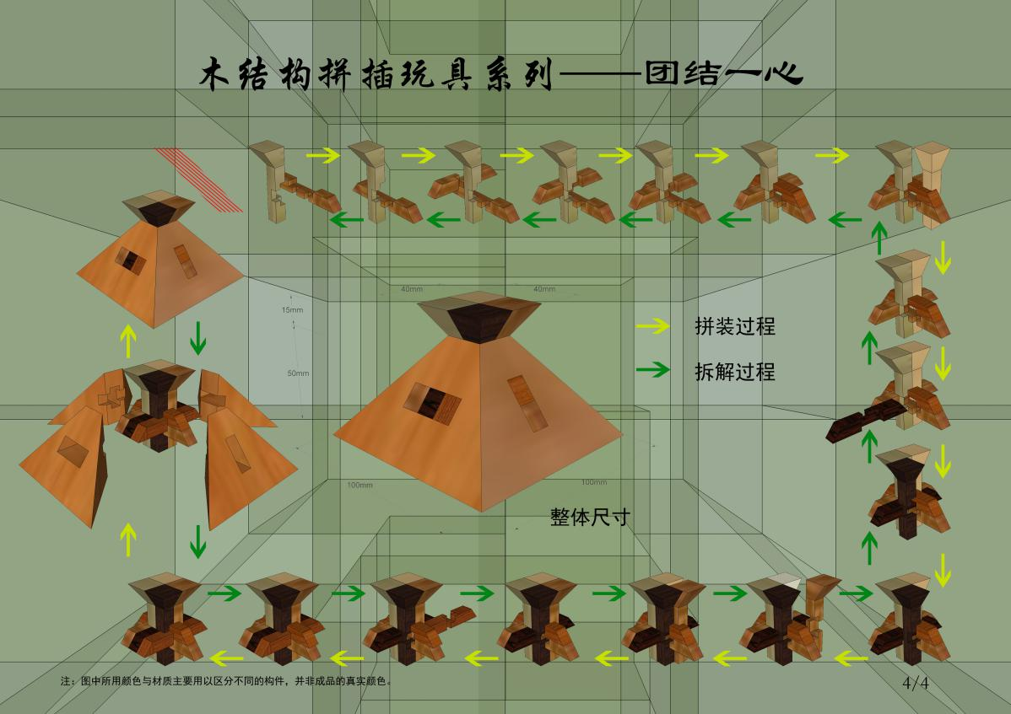

- 作者：杨光 作品名称：和—太极情侣杯
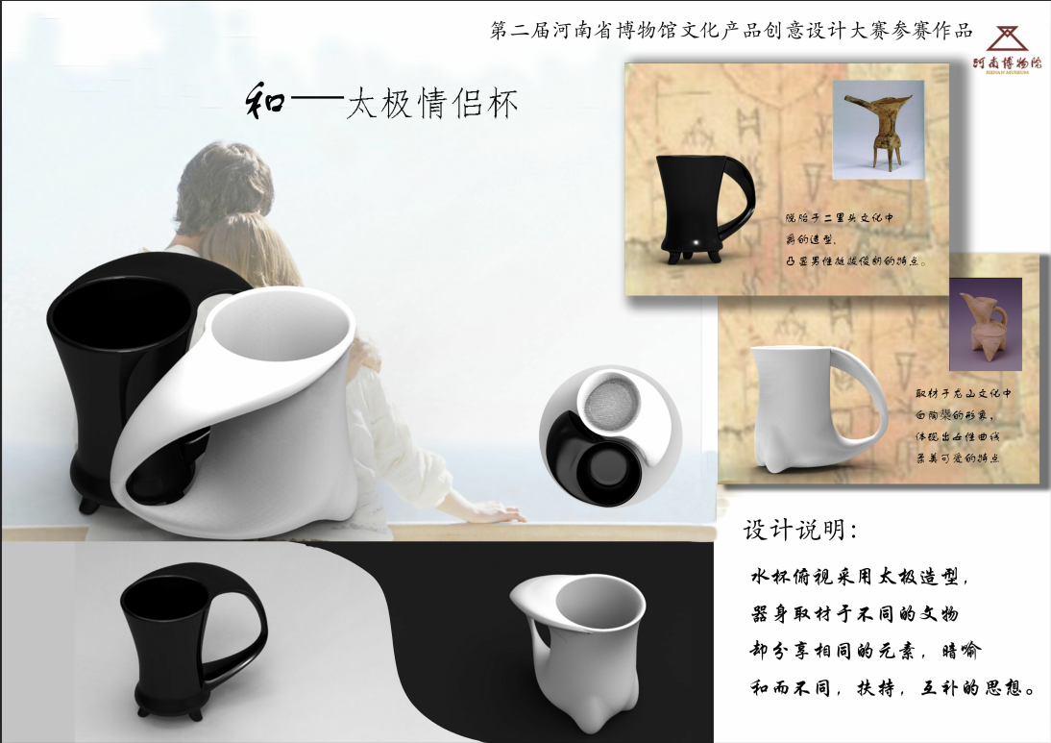

“和—太极情侣杯”创意说明
创意亮点
设计作品中黑色瓷杯取材于二里头文化中爵的造型，挺拔俊朗，深沉而庄重，白色瓷杯取材于龙山文化的白陶槼造型，柔美可爱。将不同的文物器形运用于套杯之中，强调差异与个性的同时暗喻和而不同的儒学思想。龙山文化和二里头文化作为中原古代文化的重要时期和华夏文化的重要组成部分，当时的器形经过时光的洗涤成为经典，值得所有华夏子孙回味和传承。
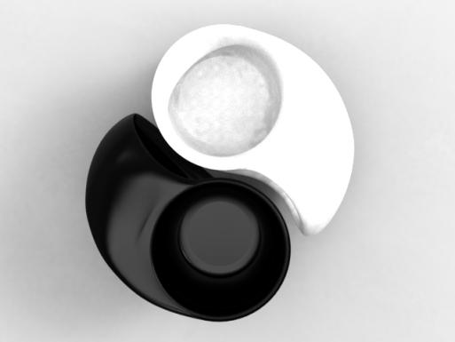
两杯的手持部分采用大弧度的曲线设计，流畅柔和，给人以亲切的心理感受。两杯并置可契合成为太极的形态。太极作为《易经》乃至中华文化的代表具有丰富的内涵，渗透着有关对立统一、静止变化的辩证的古代朴素哲学思想，设计作品试图令使用者在使用时对该造型产生联想，并将这种思想应用于生活当中。
市场定位
设计作品的受众定位为具有高等知识教育背景或对中国古代文化兴趣丰厚的25~60岁情侣或夫妻。
产品尺寸
如下图所示：
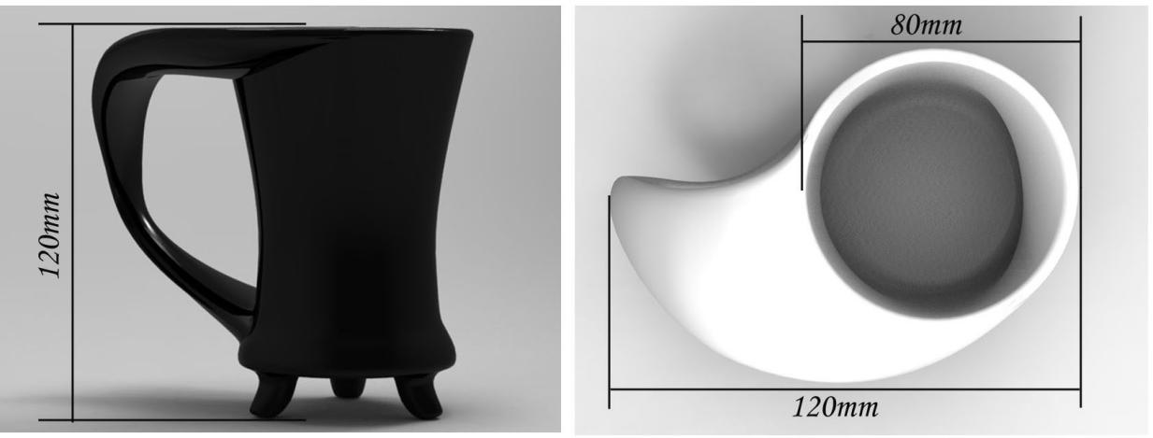
工艺要求
采用陶瓷浇注成型技术。
三等奖
- 作者：范婷 作品名称：写意中原
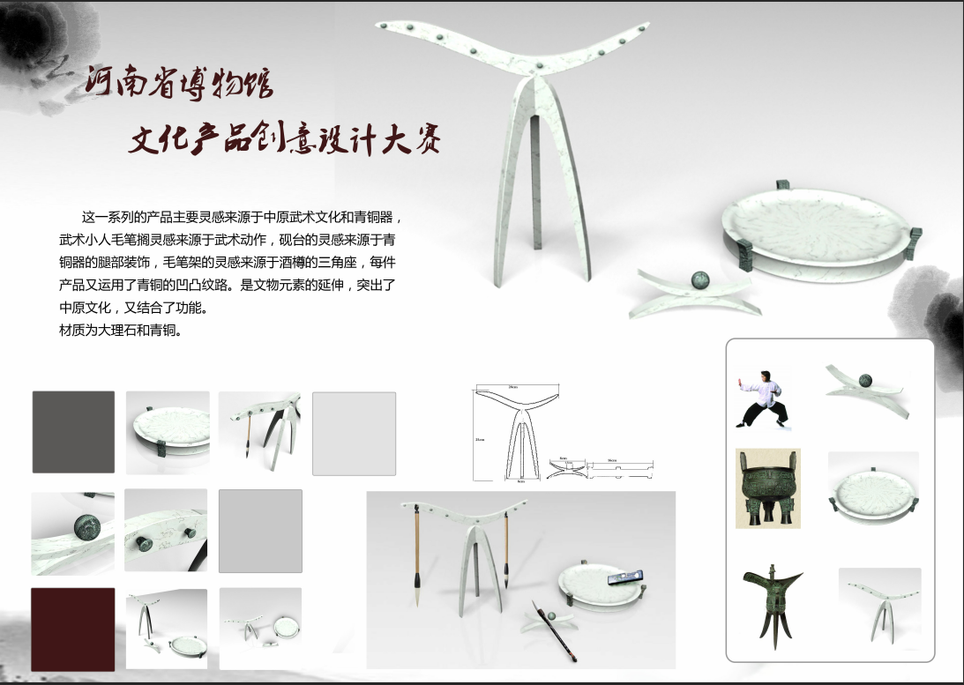

- 作者：俞怡岚 作品名称：浮云朝露系列手机壳

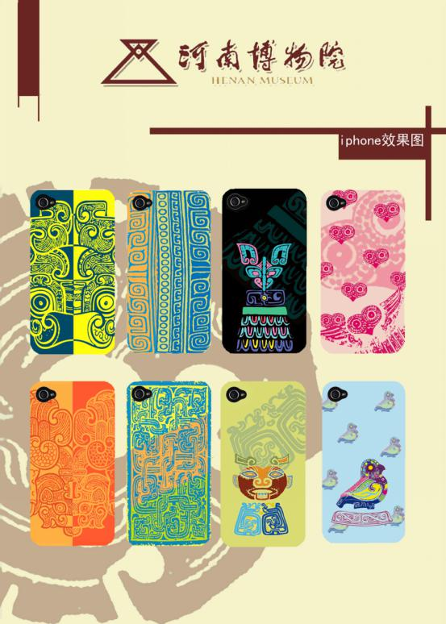

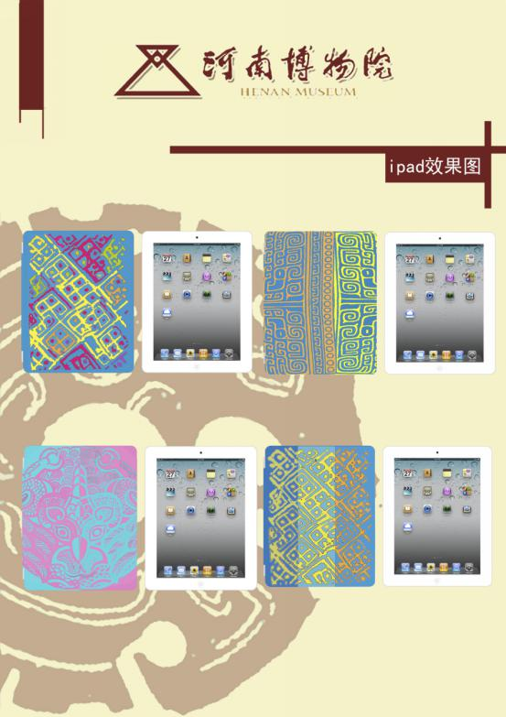

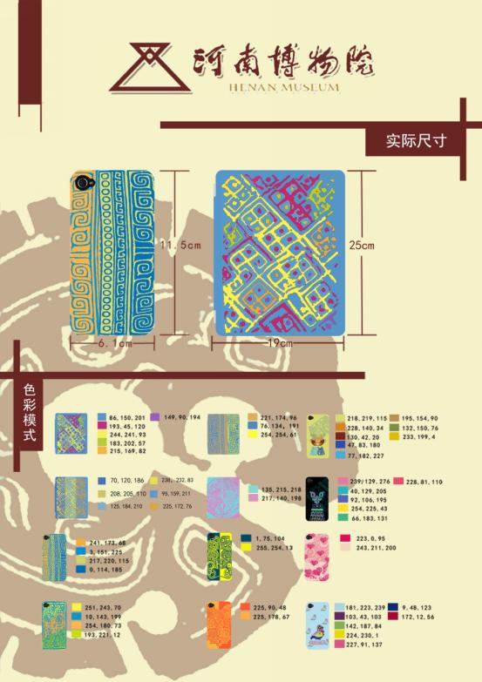

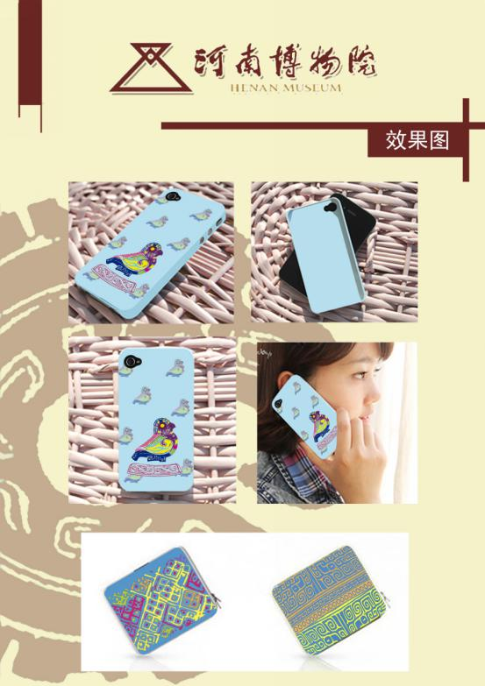

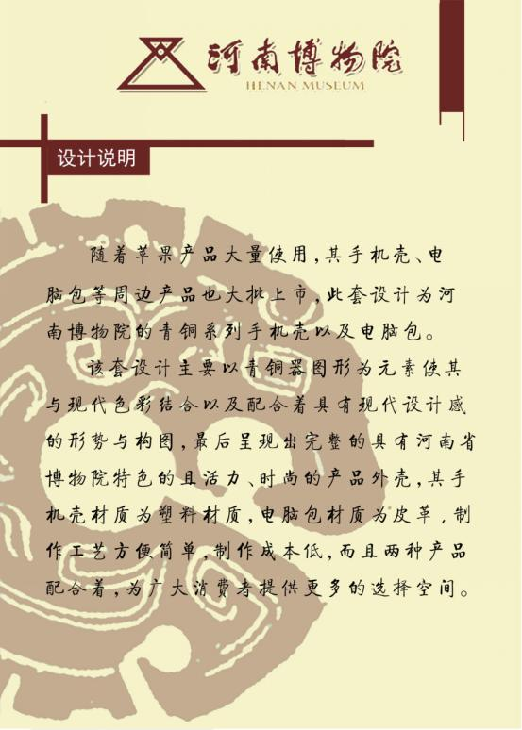

- 作者：朱永放 作品名称：“钟鸣鼎食”牙签盒

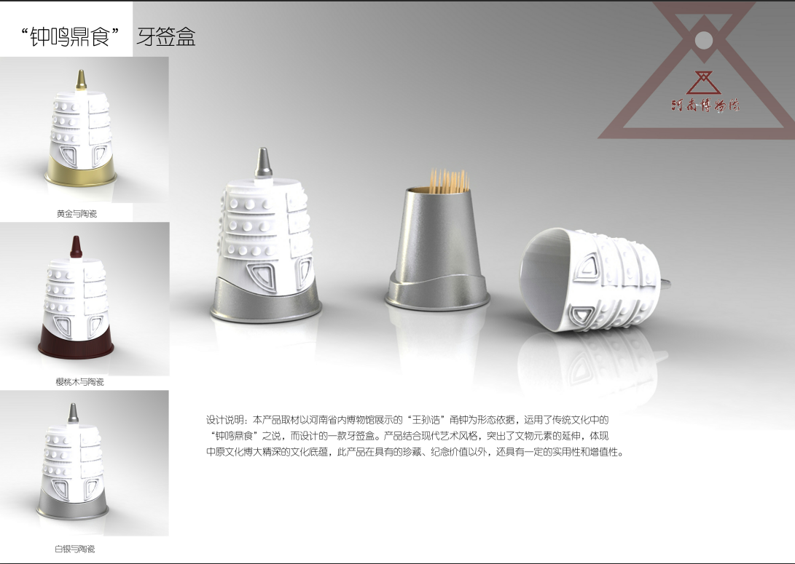

创意提要
本产品取材以河南省内博物馆展示的“王孙诰”甬钟为形态依据 依据，运用传统文化中的“钟鸣鼎食”一说，结合现代艺术风格，而设计的一款牙签盒。产品突出文物元素的延伸，体现中原文化博大精深的文化底蕴，衍生的作品具有珍藏、纪念价值。所设计产品要在结合传统文化的基础上体现出它的实用性、艺术性、收藏性和增值性。

- 作者：胡令飞 马振华 马武俊 裴斐 作品名称：系带便携U盘
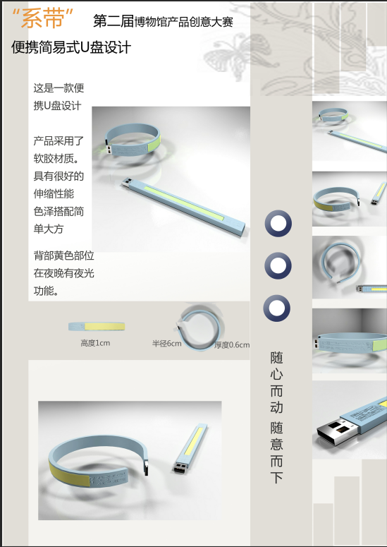
5、作者：黄瑶 作品名称：瓦当杯垫、钱包

